UNIVERSIDAD NACIONAL DE SAN AGUSTÍN DE AREQUIPA
FACULTAD DE INGENIERÍA DE PRODUCCIÓN Y SERVICIOS
UNIDAD DE SEGUNDA ESPECIALIDAD
<<PROGRAMAS>>

INVITACIÓN PÚBLICA

Se invita al público en general a la sustentación de la Tesis titulada: <<TESIS>>, para optar el título de <<PROGR_MIN>>

Presentado por la Ing. <<NOMBRES>>
JURADOS:
Presidente : Dr. Cecilio Mauro Villavicencio Melgarejo
Integrante : <<ASESOR>>
Secretario : Dr. Edwin Carlos Leoncio Gama Quispe
Suplente : Mg. Hugo Rufino Llamosas Barriga

FECHA: <<FECHA DE SUSTENTACION>>
HORA: <<HORAS DE LA SUSTENTACION>> hrs.
LUGAR: <<LUGAR SUSTENTACION>>

Arequipa,<<FECHA DE INVITACIÓN PÚBLICA>>

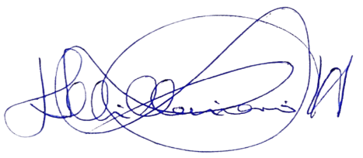


________________________________
Dr. Cecilio Mauro Villavicencio Melgarejo
Director de la Unidad de Segunda Especialidad
Facultad de Ingeniería de Producción y Servicios

